Изготовление плаката «Берегите животных».
В начале октября во всем мире отмечается день защиты животных. Мы со своими воспитанниками никак не смогли остаться в стороне такого мероприятия. И разработали плакат, с изображением домашних и диких животных, птиц, насекомых и рыб. Все наше творение находится в человеческих руках, тем самым, мы хотим донести до всех, что все живое на Земле в наших руках. Только человек способен защитить или наоборот, нанести вред животному миру.
Прежде чем приступить к изготовлению нашего плаката, мы с ребятами провели беседу, как можно беречь животных, выяснили, что такое плакат и рассмотрели плакаты, представленные в сети интернет. Повторили, что животные делятся на группы по среде обитания и по типу питания. Поговорили, что человек в силах беречь природу и животных. Мы призвали ребят подкармливать птиц в зимнее время года, создавая кормушки, а весной - мастерить скворечники, чтобы птицы в них выводили птенцов.
Так же попросили ребят, отдыхая на природе (в лесах или около водоемов): не оставлять пищевые отходы и мусор; не слушать громко музыку; не рвать цветы вместе с корнем; не разводить костры - объяснив, что этими действиями, мы бережем животных!
После содержательной беседы, мы приступили к изготовлению плаката и вот наш результат. Плакат оформляли в группе: кто - то вырезал фото, кто - то клеил их или обводил фломастером - каждый внёс свой небольшой вклад!
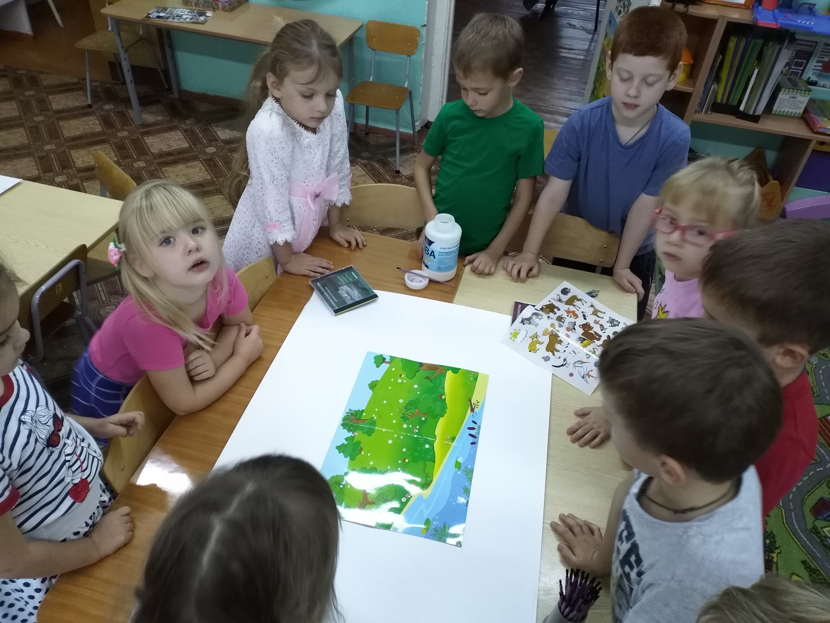
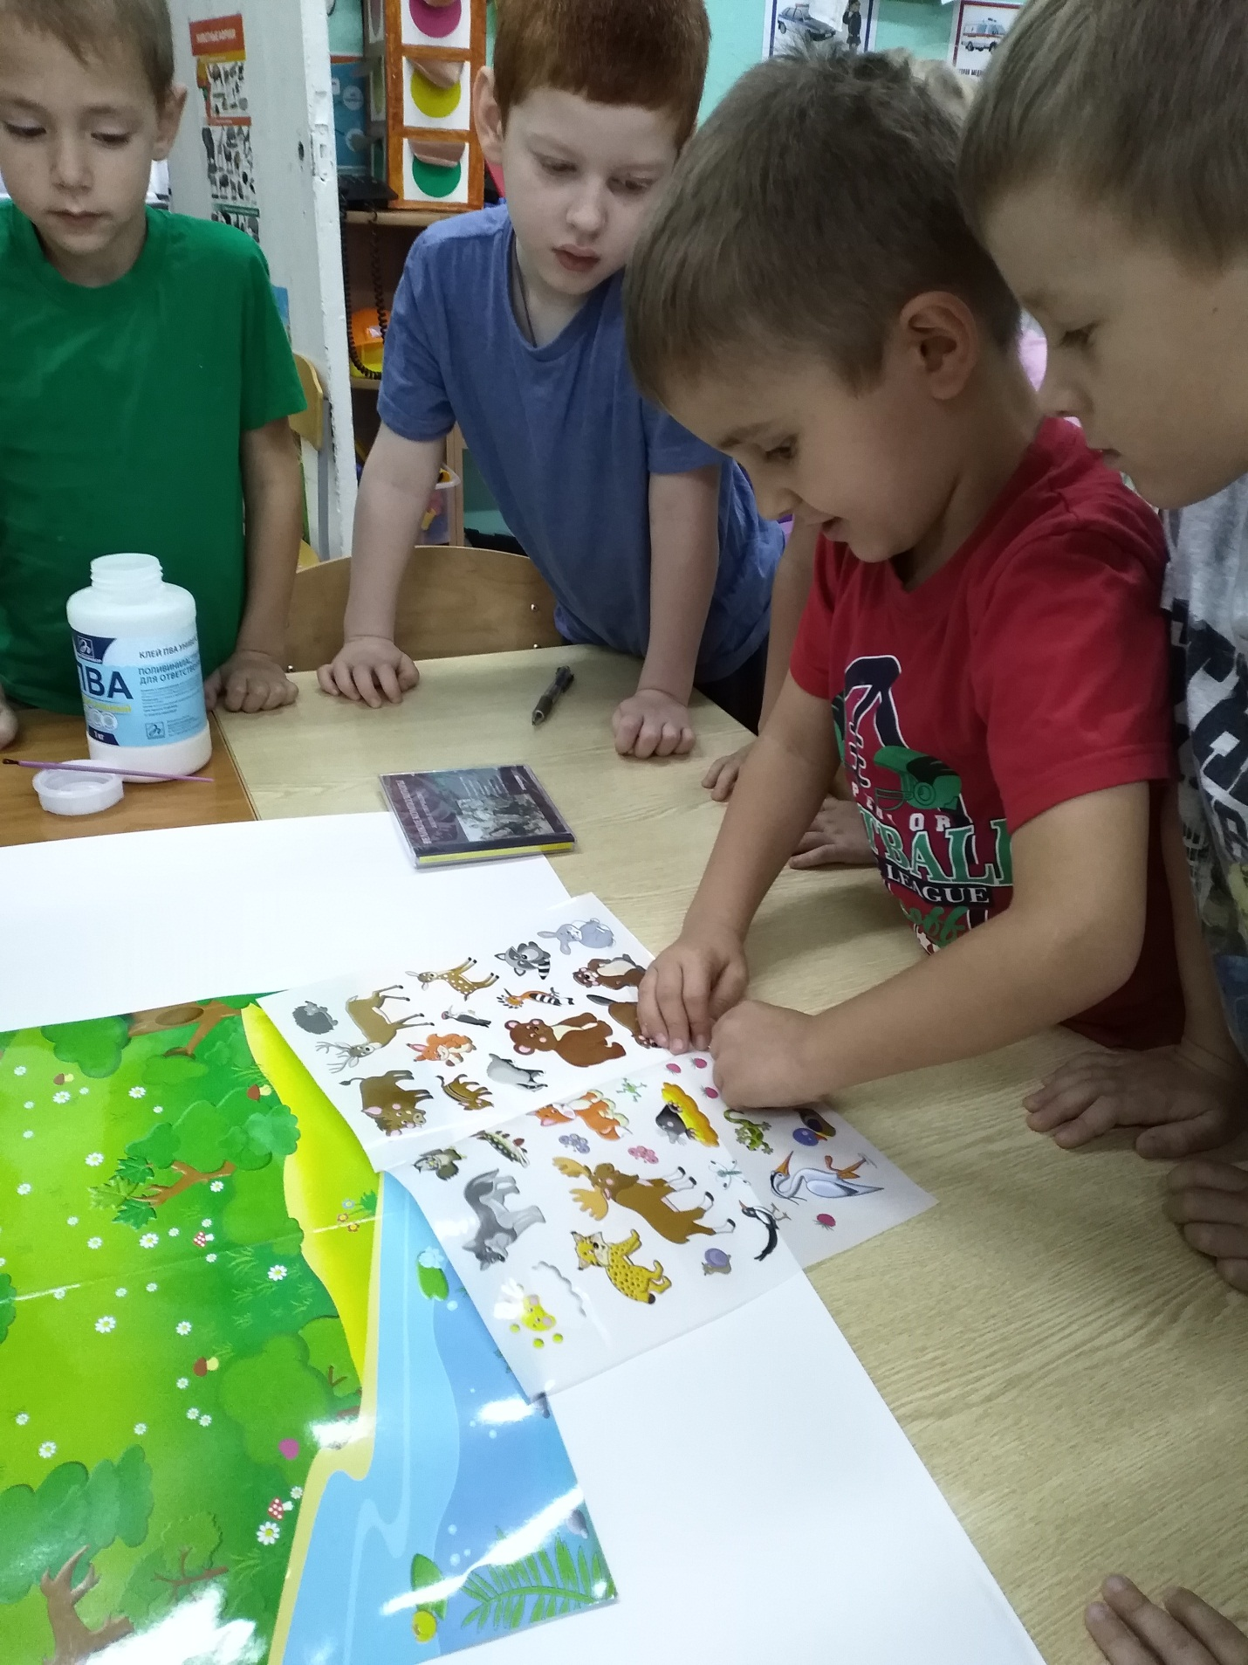
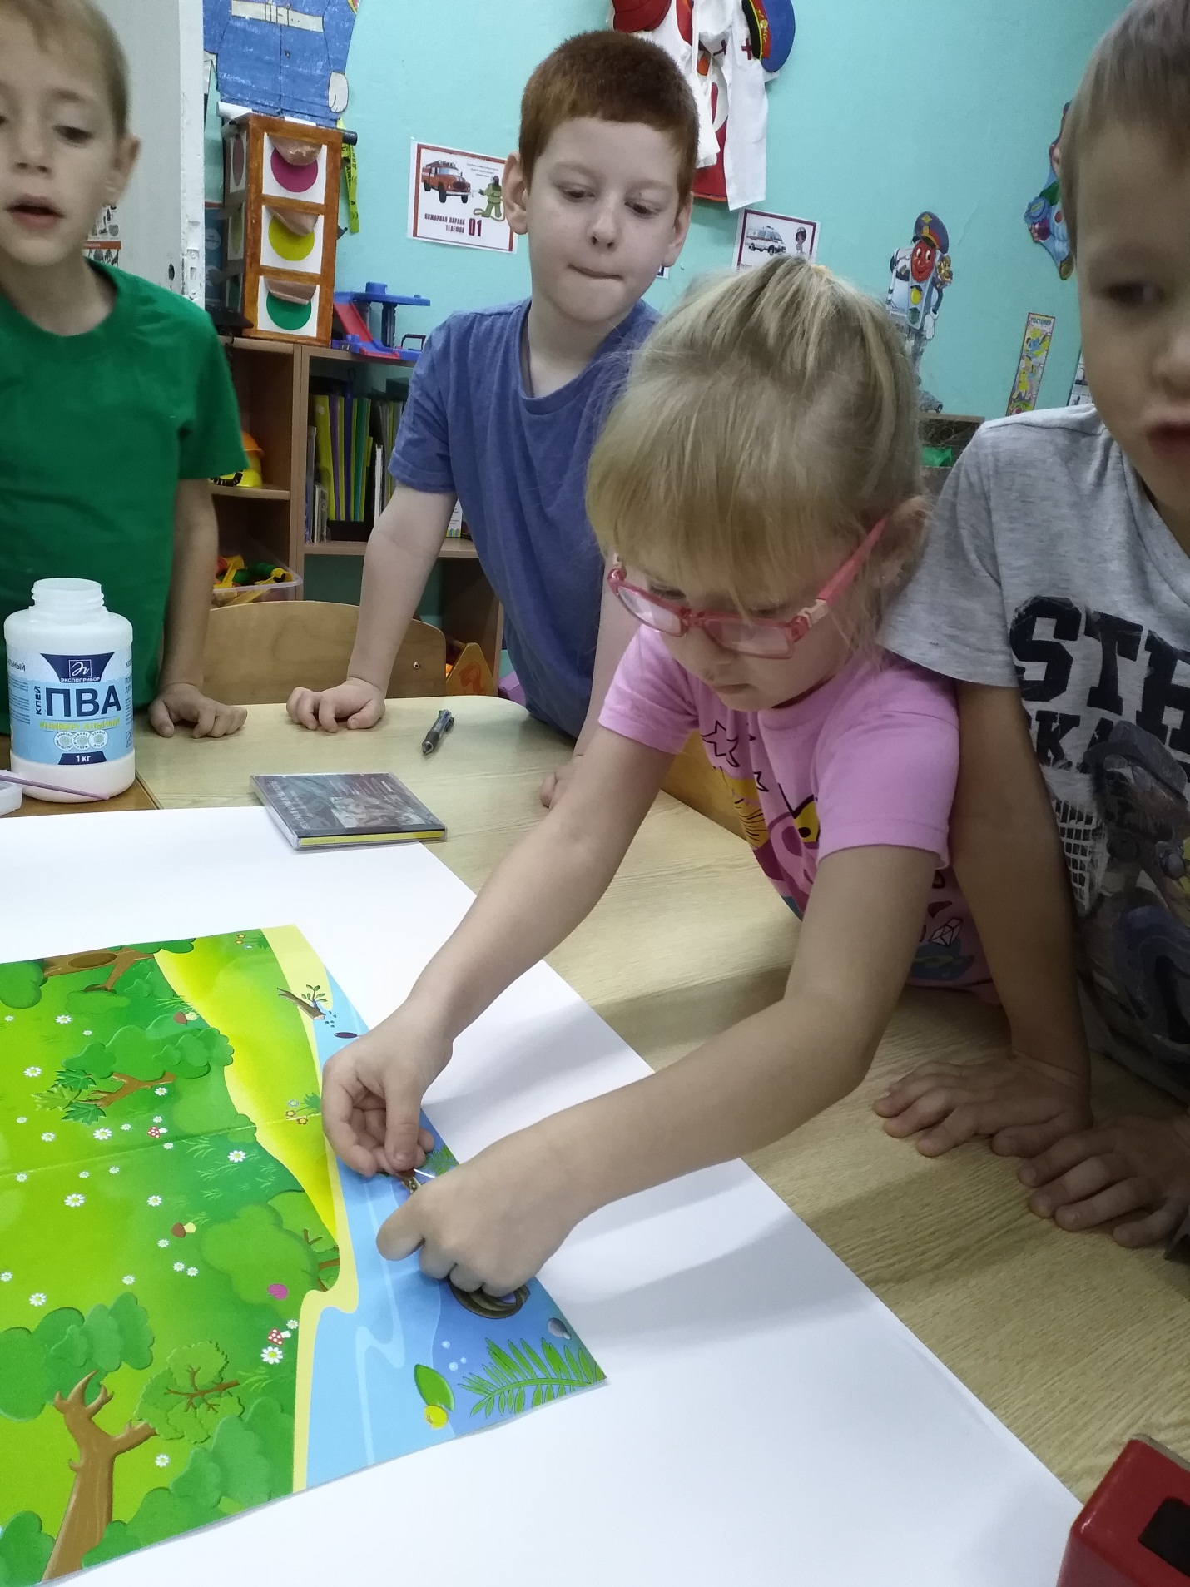
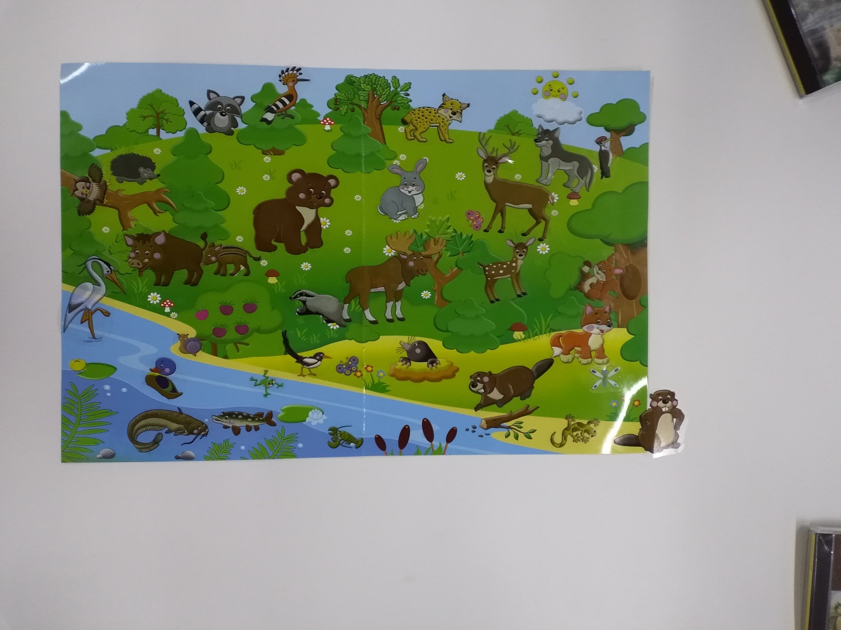
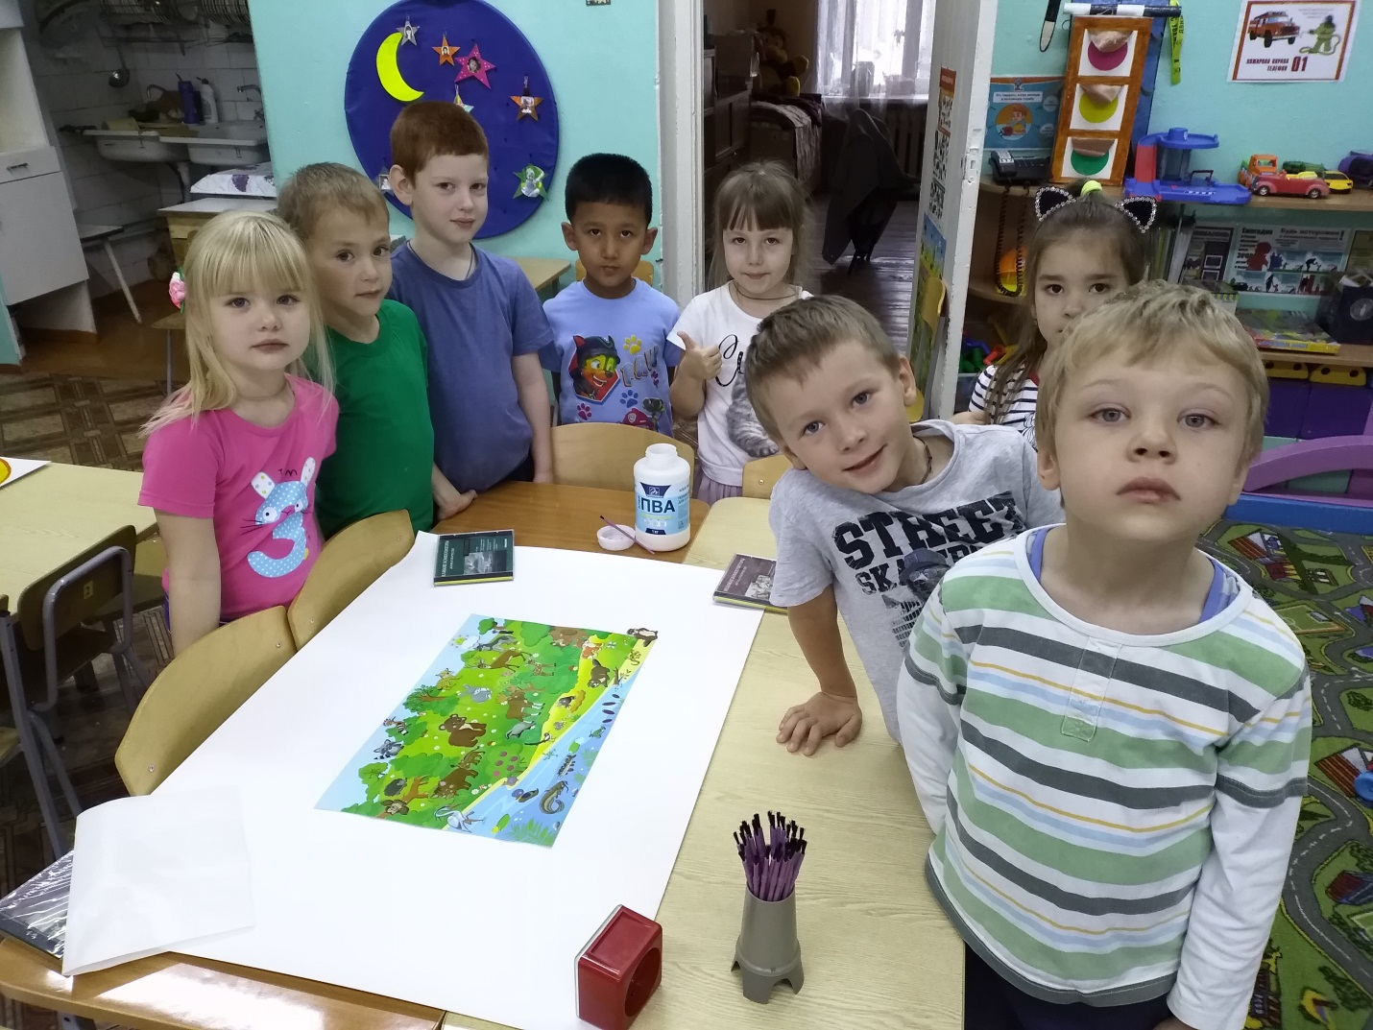
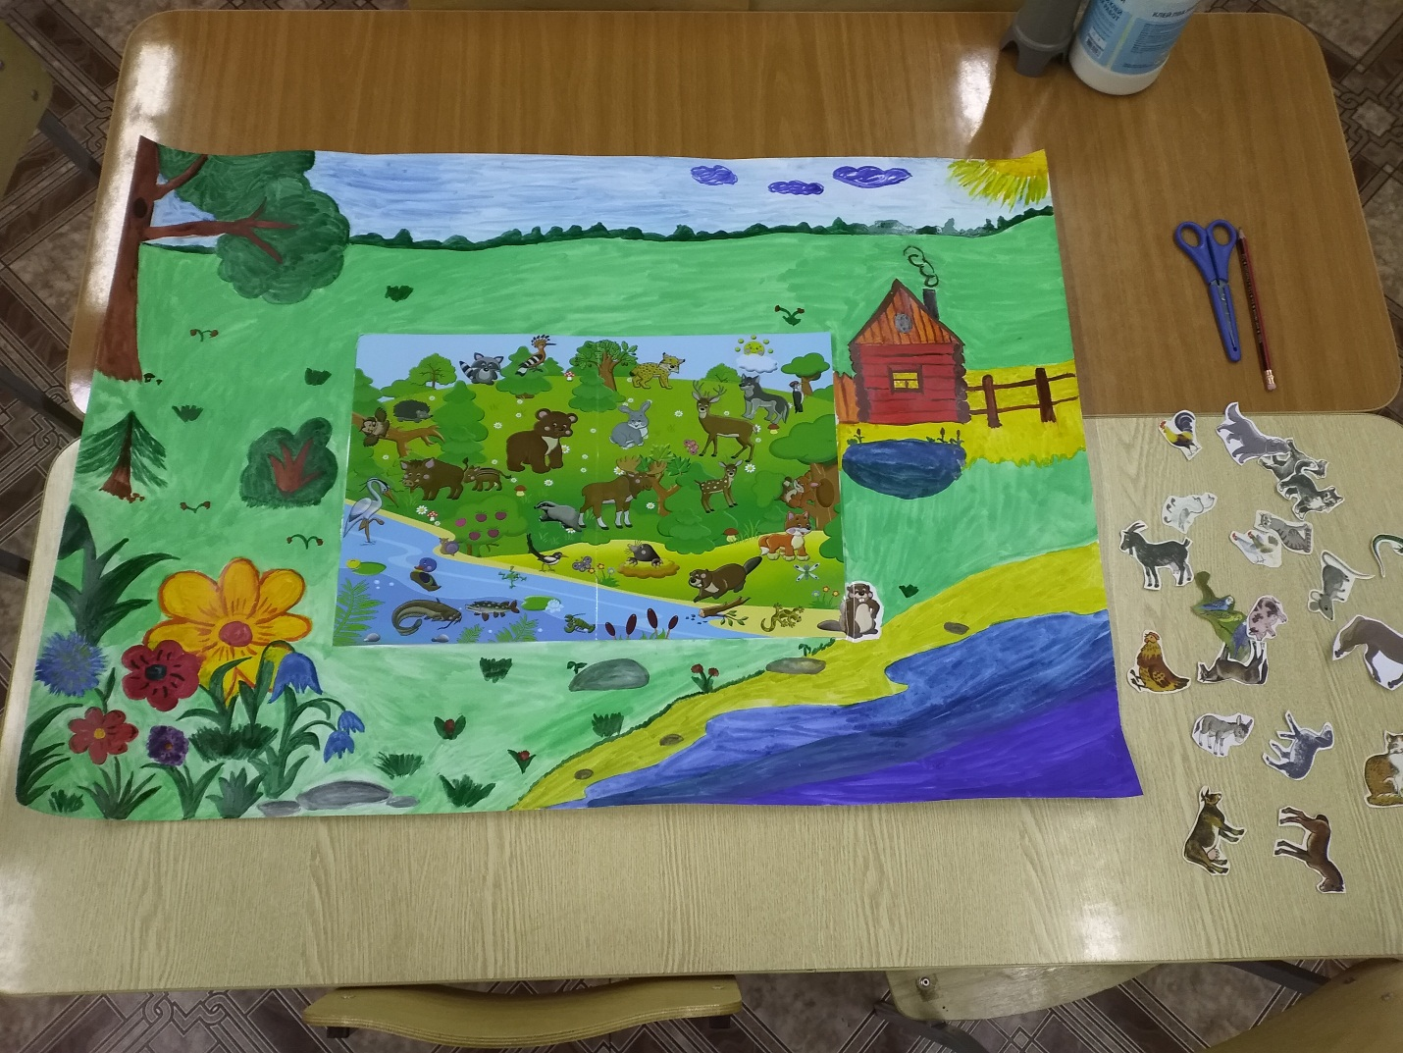
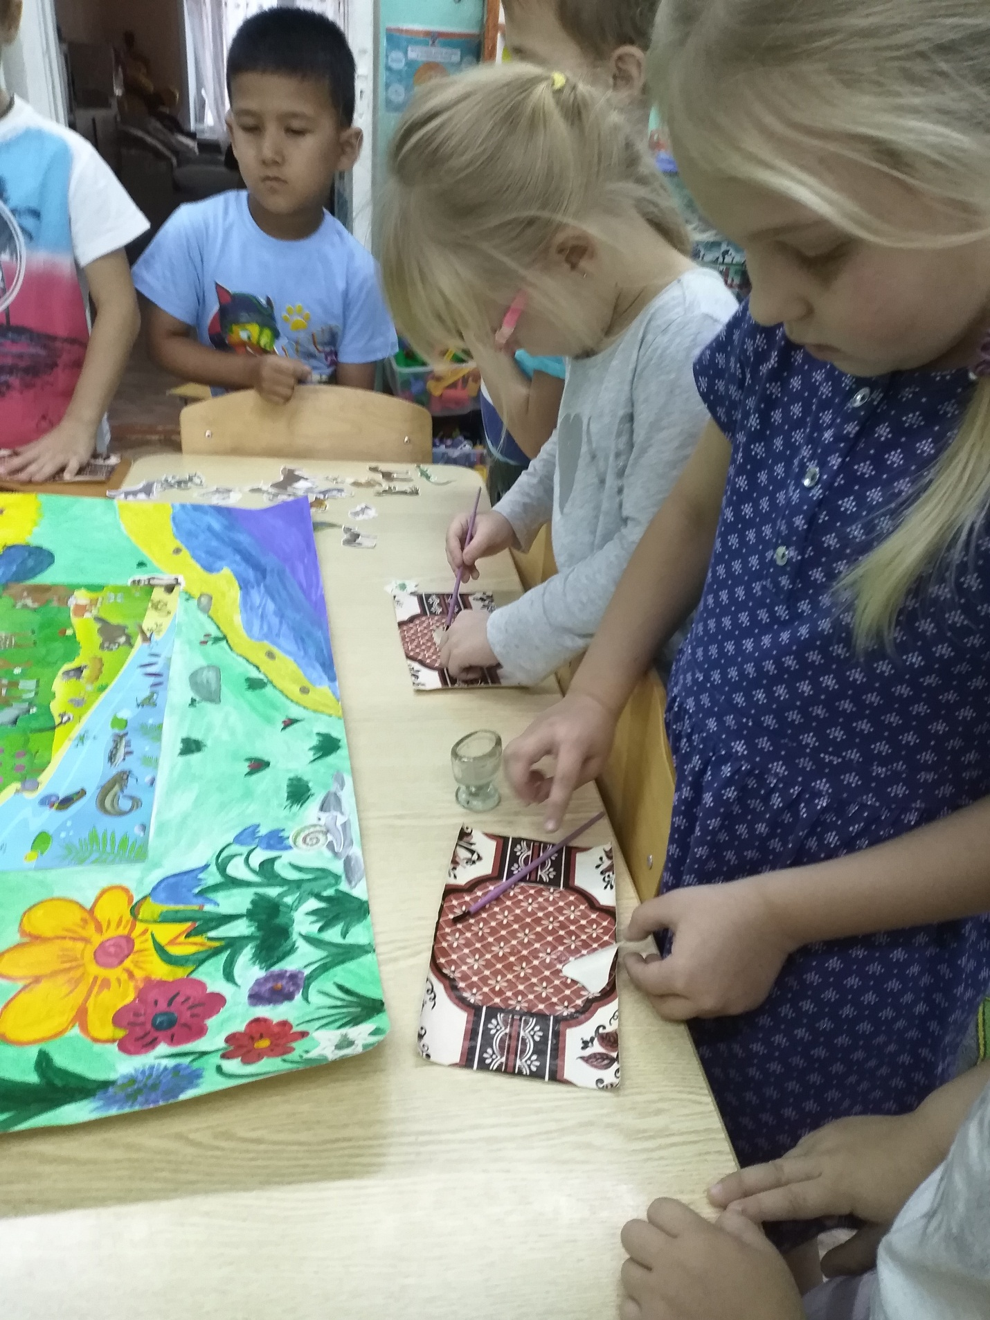
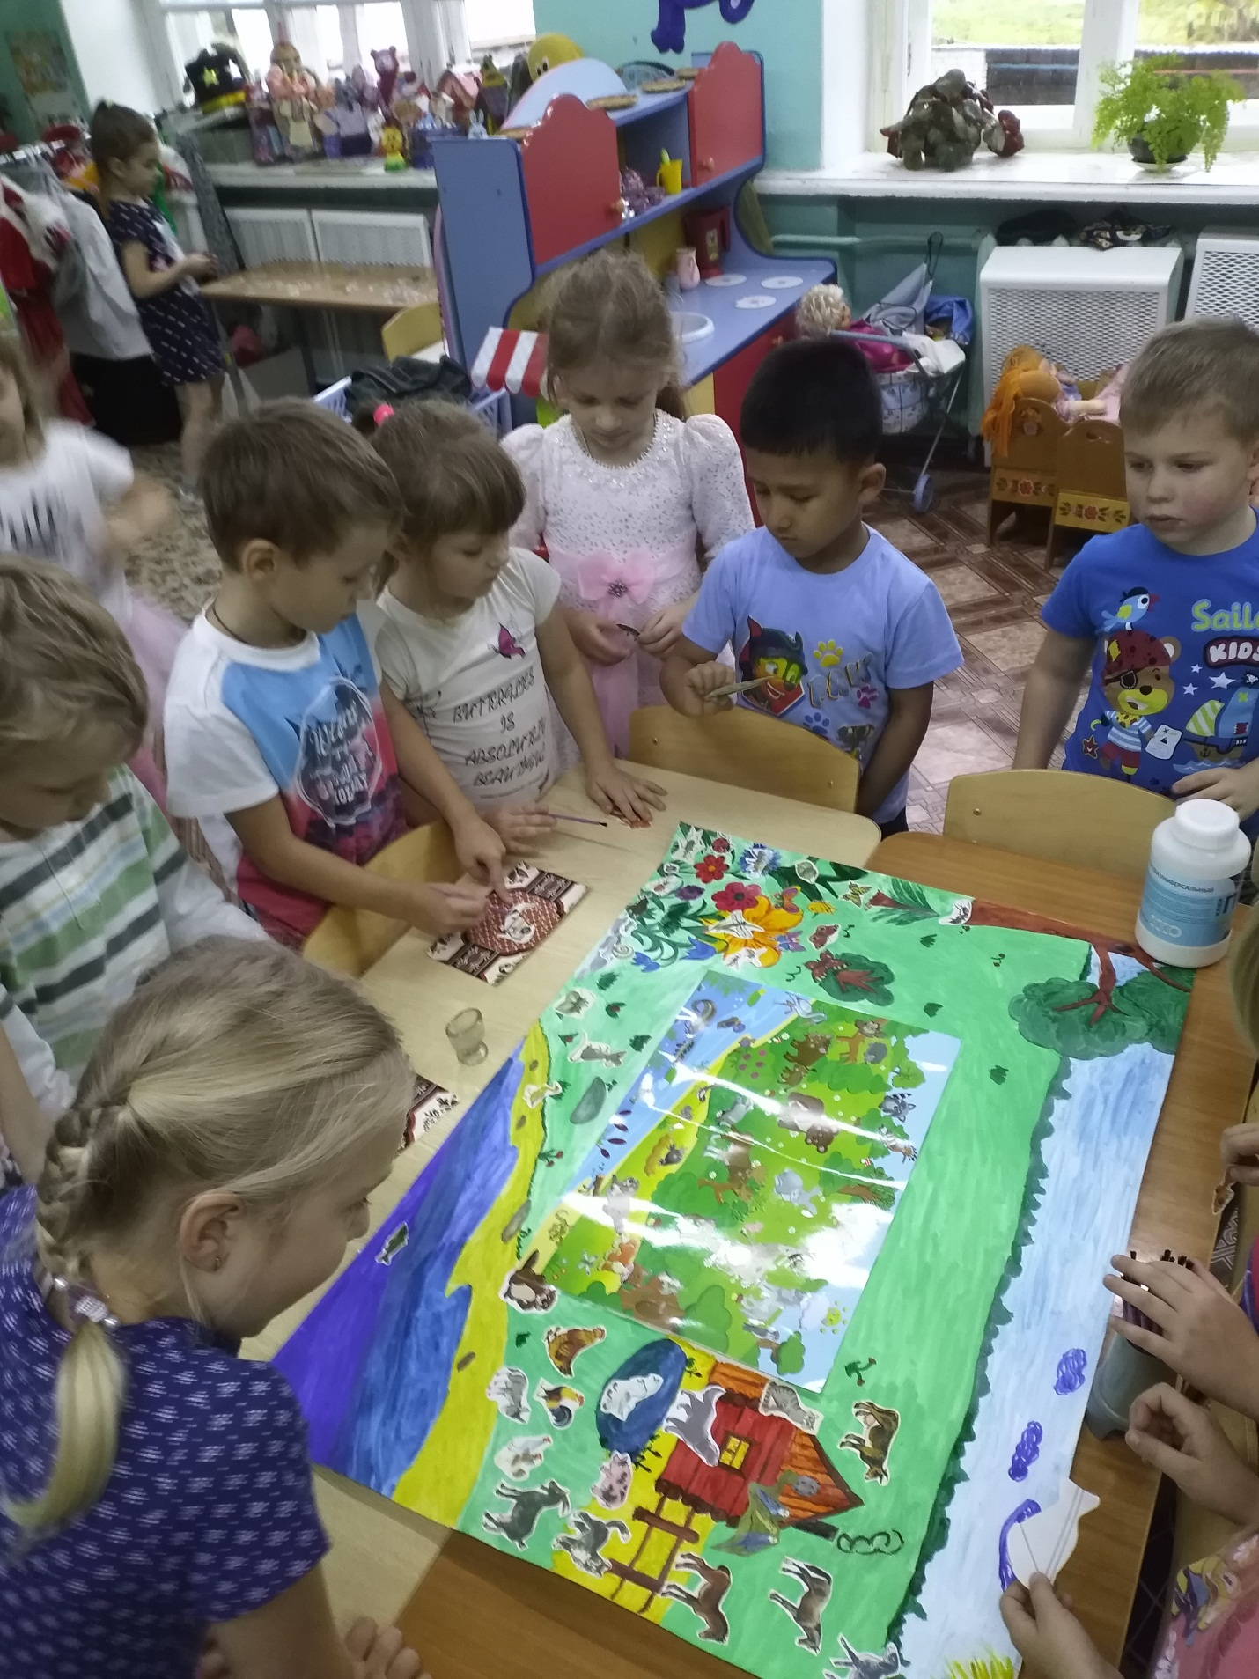
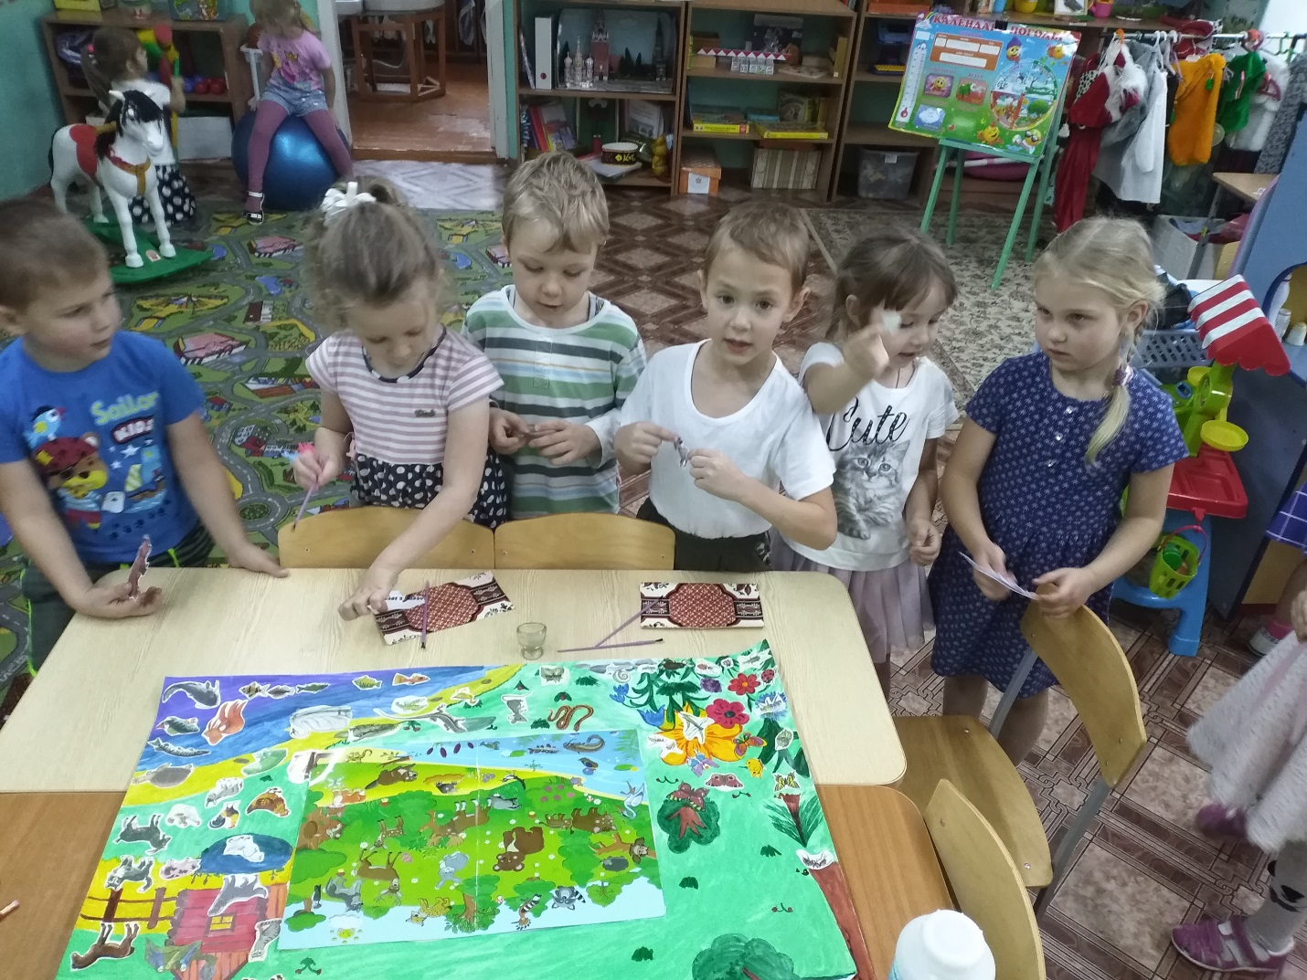
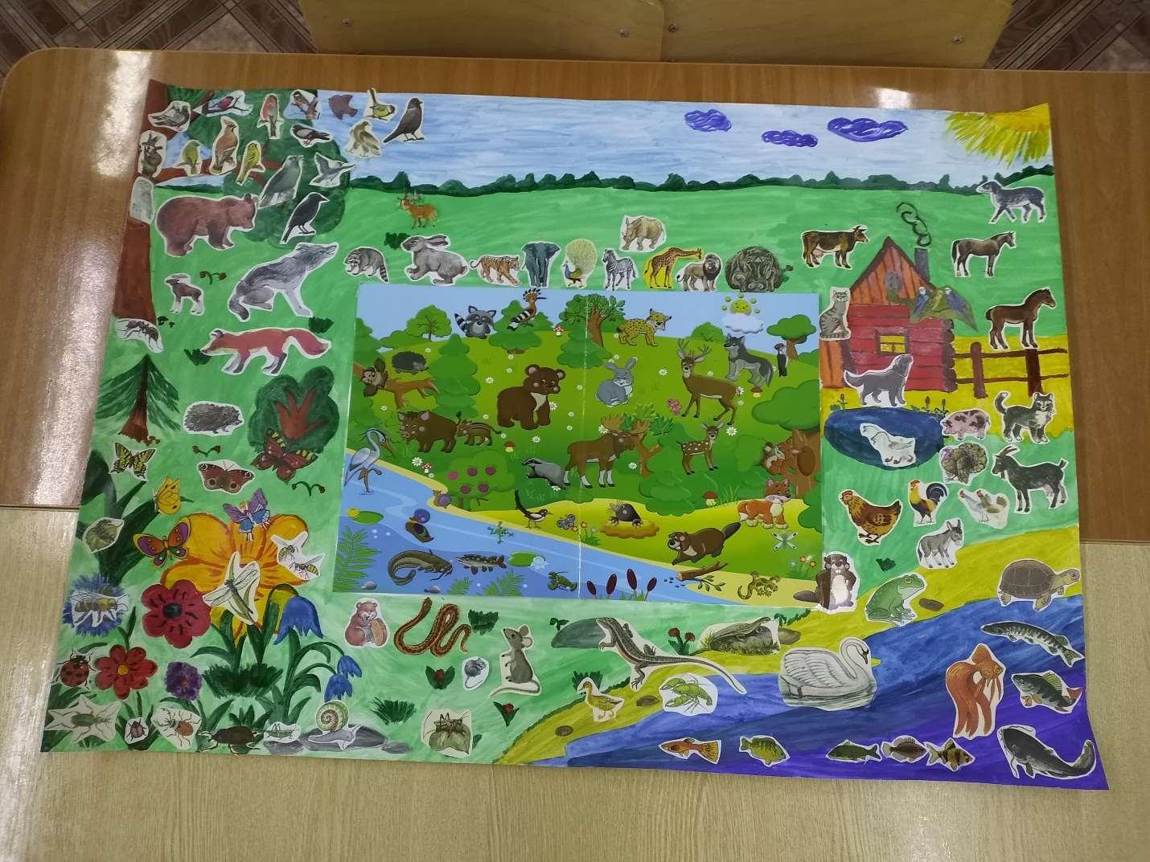
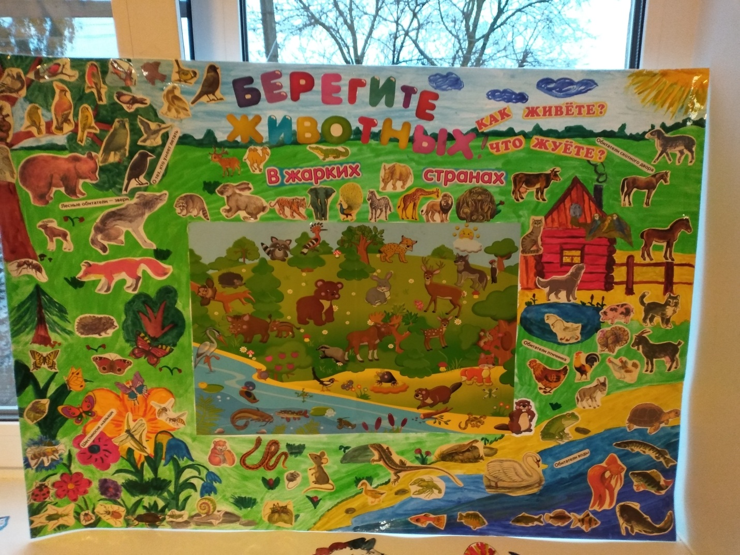
Мы очень благодарны всем участникам и сердечно поздравляем их домашних любимцев с этим замечательным Днем!

